**BÁO CÁO ĐỒ ÁN HỆ ĐIỀU HÀNH**

* Thông tin sinh viên:

|  |  |  |
| --- | --- | --- |
| MSSV | Họ tên | Phân công |
| 1712358 | Nguyễn Minh Đức | Create history feature, special command |
| 1712369 | Phạm Quốc Dũng | Overview, Executing command in a child process |
| 1712379 | Đặng Thành Duy | Redirecting input and output, Communication via a pipe |

* Mức độ hoàn thành:

|  |  |
| --- | --- |
| Yêu cầu | Mức độ hoàn thành |
| Overview | 100% |
| Executing command in a child process | 100% |
| Create a history feature | 100% |
| Redirecting input and output | 100% |
| Communication via a pipe | 100% |

* Mô tả tổ chức, thiết kế của đồ án:
* Sơ đồ biểu diễn sơ lược đồ án:

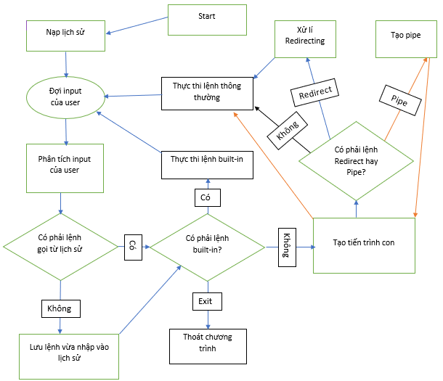

* Các hàm chính:

Source code của đồ án được chia làm 7 hàm chính:

* int getInput(vector <char*>& args, vector <string>& history)
  + Xử lí chuỗi input, đồng thời kiểm tra xem có yêu cầu thực thi lại lệnh từ lịch sử không
  + Input: args – chuỗi đầu vào, history – mảng chuỗi chứa lịch sử thực thi lệnh
  + Output: 1 thực thi, 0 thoát, -1 bỏ qua
* void redirect(vector <char*>& args)
  + Xử lí vấn đề chuyển hướng
  + Input: args – chuỗi đã được xử lí
  + Output: không có
* void createPipe(vector <char*>& args)
  + Tạo pipe và thực thi pipe
  + Input: args – chuỗi đã được xử lí
  + Output: không có
* void execute(vector <char*> args)
  + Thực thi lệnh nhập
  + Input: args – chuỗi đã được xử lí
  + Output: không có
* int special(vector <string>& history)
  + Kiểm tra các lệnh built-in
  + Input: history – mảng chuỗi chứa lịch sử thực thi
  + Output: 1 không có lệnh built-in, 0 thoát, -1 có lệnh built-in.
* void load(vector <string>& history)
  + Nạp lịch sử từ file history.txt
  + Input: history - mảng chuỗi sẽ được nạp lịch sử vào
  + Output: không có
* void save(const vector <string>& history)
  + Lưu lịch sử lại vào file history.txt
  + Input: history - mảng chuỗi chứa lịch sử thực thi
  + Output: không có
* Test case:

1. ls
2. ps &
3. !!
4. history
5. history -c
6. !!
7. history
8. ps > txt
9. sort -r < txt
10. cat txt | sort
11. sort < txt >> txt
12. cat < input | sort | uniq >> txt
13. pwd
14. cd bin
15. pwd
16. cd ..
17. pwd
18. help
19. exit

* Hướng dẫn sử dụng các tính năng:
* Gõ “make all” để compile chương trình.
* Gõ “make test” để chạy các test case ở trên.
* Gõ “make clear” để xóa các file obj, rác.
* Gõ “make remove” để xóa các file được tạo ra.
* Trong chương trình gõ “help” để xem các lệnh hỗ trợ.
* Các nguồn tài liệu tham khảo:

<https://www.geeksforgeeks.org/making-linux-shell-c/>

<https://linux.die.net/man/>

<https://stackoverflow.com/>